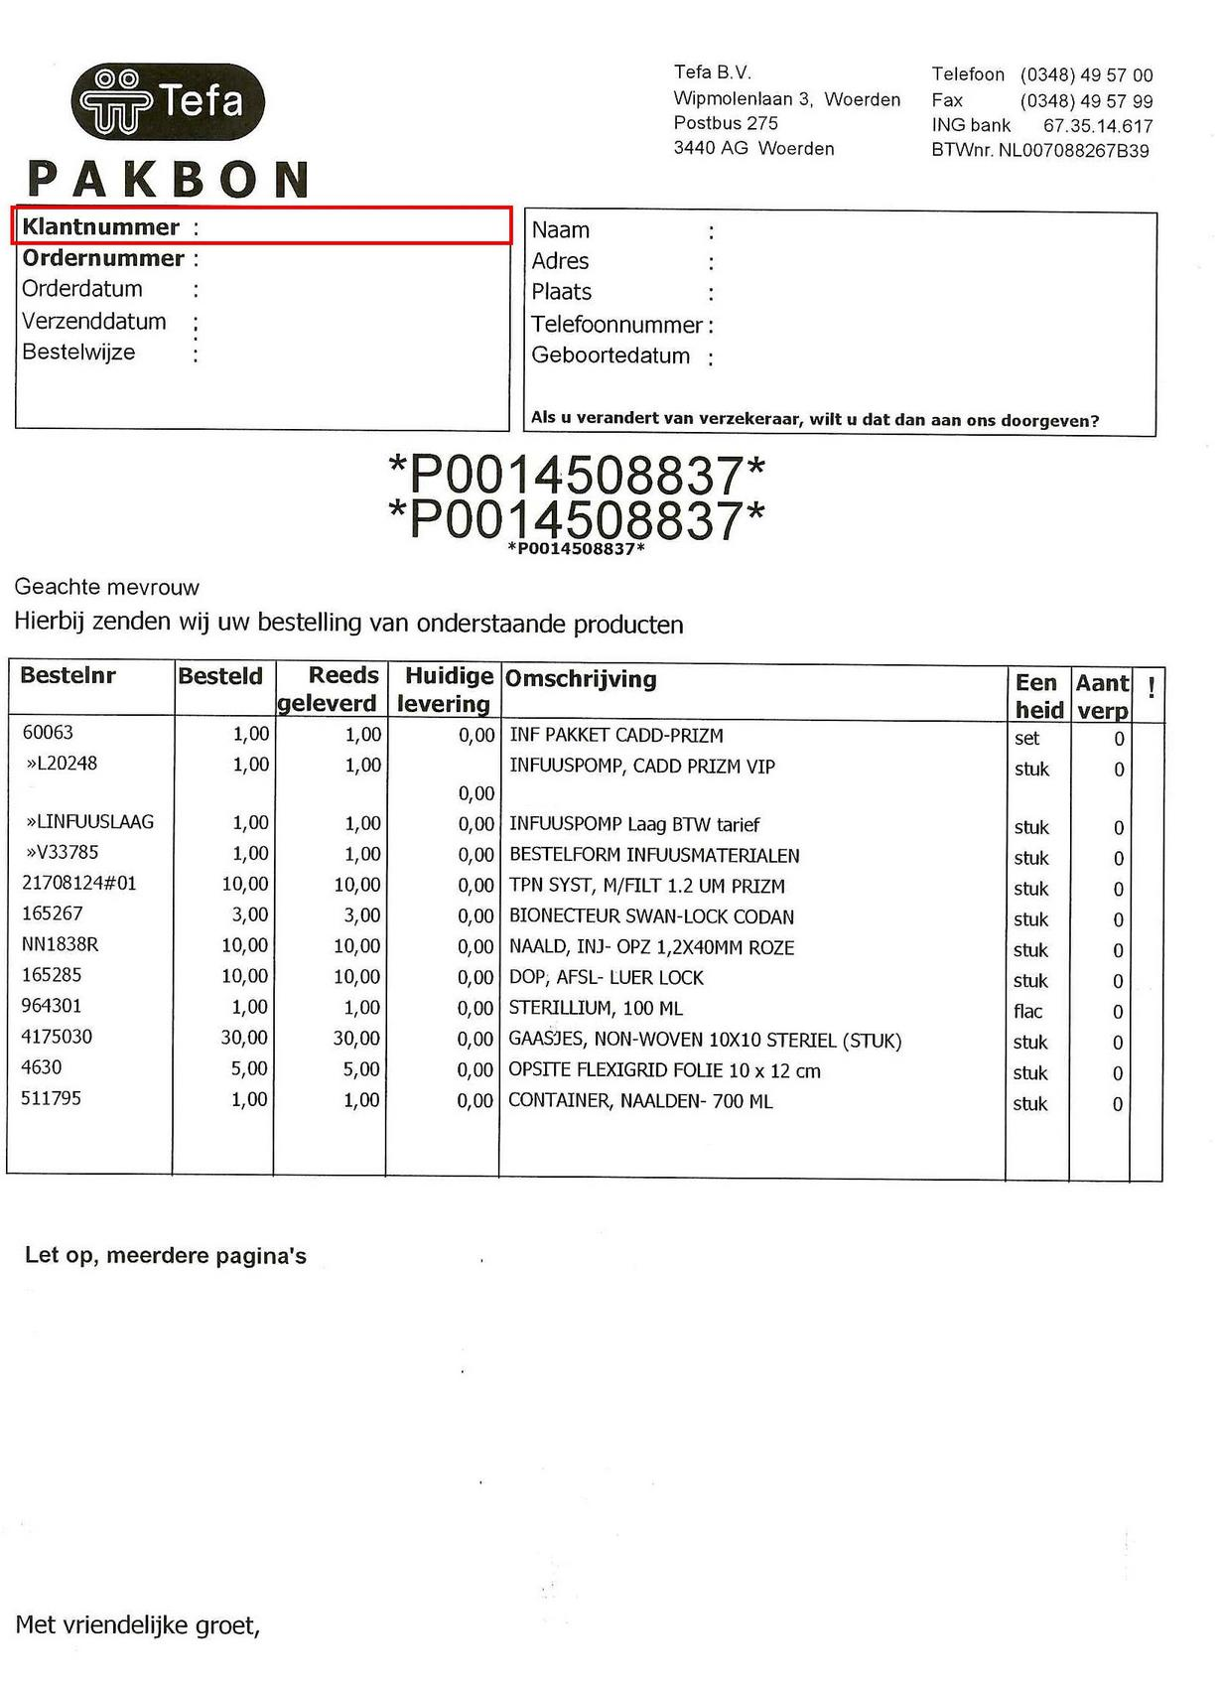

0NV

Klantnummer

Ordernummer

Orderdatum

Verzenddatum

Bestelwijze

Naam

Adres

Plaats

Telefoonnummer

geboortedatum

Bestelnr

Besteld

Reeds geleverd

Huidige levering

Bestellingomschrijving

Eenheid

Aant verp

1NV

**Bestelling**

**Ordernummer**

Klantnummer

Orderdatum

Verzenddatum

Bestelwijze

Naam

Adres

Plaats

Telefoonnummer

Geboortedatum

**Bestelregel**

**Ordernummer**

**Bestelnummer**

Besteld

Reeds geleverd

Huidige levering

Bestellingomschrijving

Eenheid

Aant verp

2NV

**Bestelling**

**Ordernummer**

Klantnummer

Orderdatum

Verzenddatum

Bestelwijze

Naam

Adres

Plaats

Telefoonnummer

Geboortedatum

**Bestelregel**

**Ordernummer**

**Bestelnummer**

**Bestelling**

**Bestelnummer**

Besteld

Reeds geleverd

Huidige levering

Bestellingomschrijving

Eenheid

Aant verp

3NV

**Bestelling**

**Ordernummer numeriek**

Klantnummer numeriek

Orderdatum datum

Verzenddatum datum

Bestelwijze tekst

Naam tekst

Adres tekst

Plaats tekst

Telefoonnummer numeriek

Geboortedatum datum

**Bestelregel**

**Ordernummer numeriek**

**Bestelnummer numeriek**

**Bestelling**

**Bestelnummer numeriek**

Besteld numeriek

Reeds geleverd numeriek

Huidige levering numeriek

Bestellingomschrijving memo

Eenheid tekst

Aant verp numeriek